  - НОВЫЙ ПРОЕКТ – ОТКРЫТЫЙ МИР
В это сложное для страны время, мы решили проявить свой гражданский долг и принять участие в решении проблемы лечения пострадавших в результате боевых действий на Востоке Украины. На сегодня данная проблема стоит очень остро, поскольку военный конфликт имеет затяжной характер, количество жертв растет, а у государства не хватает средств.
В связи с этим команда “Нашего Мира” запускает новый проект «Открытый МИР». Суть проекта заключается в том, чтобы помогать всем кто получил ранения в результате боевых действий на Востоке Украины.
БФ “Наш Мир” организовывает сбор средств, которые мы будем перечислять как конкретным людям, так и специализированным клиникам, где лечатся пострадавшие на Востоке Украины.
Основную информацию о потребностях мы получаем как из первоисточников непосредственно пострадавших, так и от наших партнеров, количество которых постоянно растет.
На сегодня это:
•Раненые SOS
•Киев-Восток-Дети
•Биотех реабилитация раненых.
В рамках этого проекта мы закупили лекарства в Лисичанскую детскую больницу и отправили прямо в горячую точку. Они были куплены на средства, которые перечислила Трионика Украина мы гордимся что это наши партнеры! Они не только организовали замечательную конференцию SEMPRO - 2015, но еще и перечислили после нее 60 000 грн. на благотворительность. На все эти средства мы купили лекарства для Лисичанской детской областной больницы. В которую привозят детей с ожогами и ранениями из зоны боевых действий. К сожалению в больнице тяжелая ситуация, там не хватает ни лекарств, ни инструментов для операций.
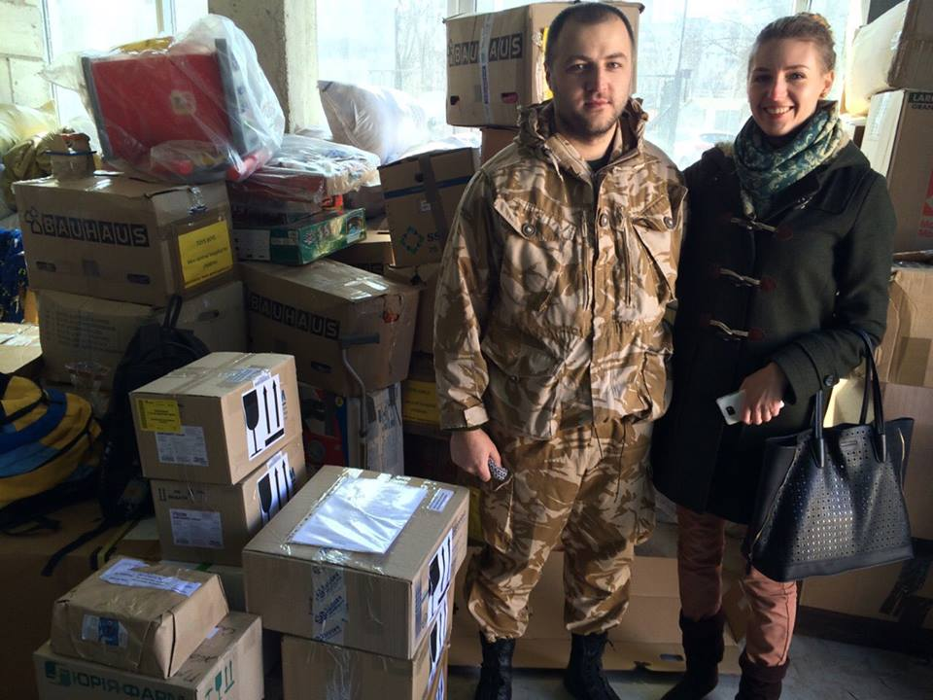
На данный момент к нам едет груз гуманитарной помощи. Как только он будет в Киеве, мы начнем его распределять.

  - ПРОЕКТ МАСТЕРСКАЯ ДОБРА
В рамках проекта «Мастерская добра» каждый желающий сможет бесплатно отдать часть своих знаний и умений детям из детских домов. Благодаря таким мастер-классам детям легче будет определится с будущей профессией, найти себя в творчестве или получить стимул развиваться.
На данный момент в детском доме «Надия» уже проведен первый мастер-класс. Участница проекта Александра Беляева, совместно с командой «Нашего МИРа» учила деток рисовать. Результат мастер-класса превысил все ожидания – довольные детские улыбки и прекрасные картины от юных художников не оставили равнодушным никого!
В проекте уже зарегистрировалось около 100 успешных молодых людей, которые готовы бесплатно отдавать деткам свой опыт и знания – среди них юристы, экономисты, певцы, медсестры и многие другие.
Детальную информацию об участниках проекта можно найти здесь: http://mirfund.org/proekty/masterskaya-dobra/
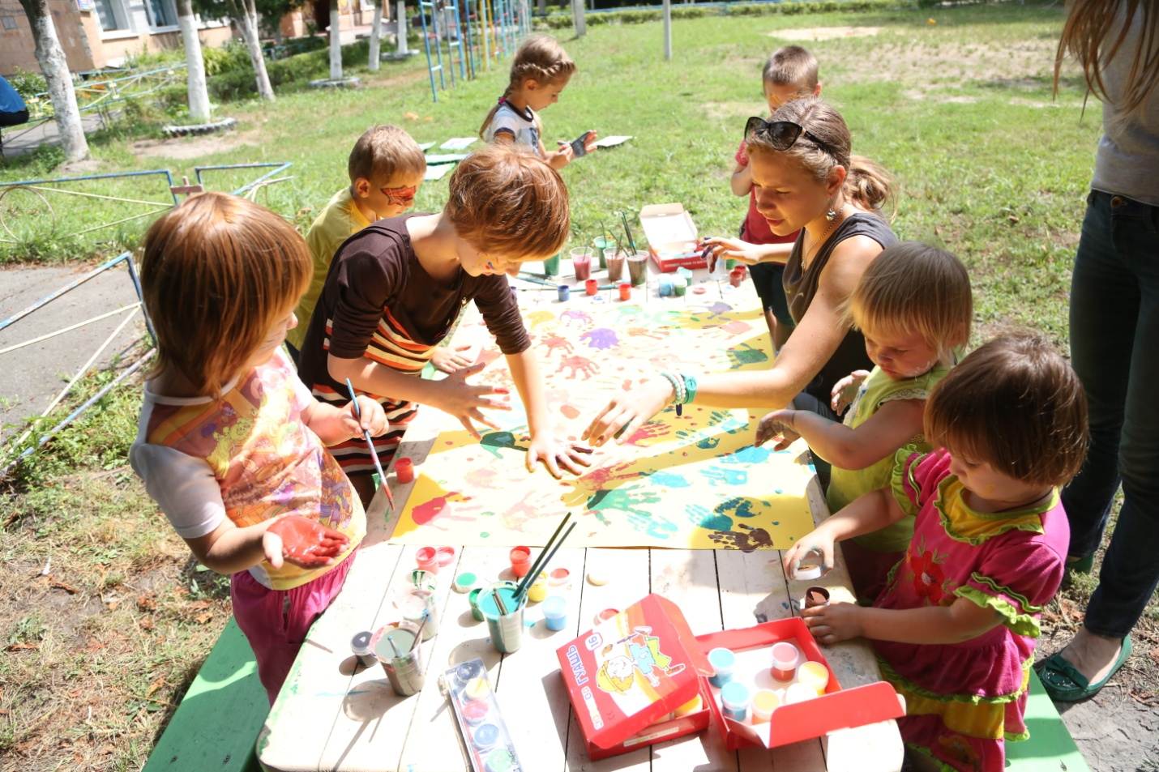
Мастер-класс по рисованию в детском доме , Киевская область
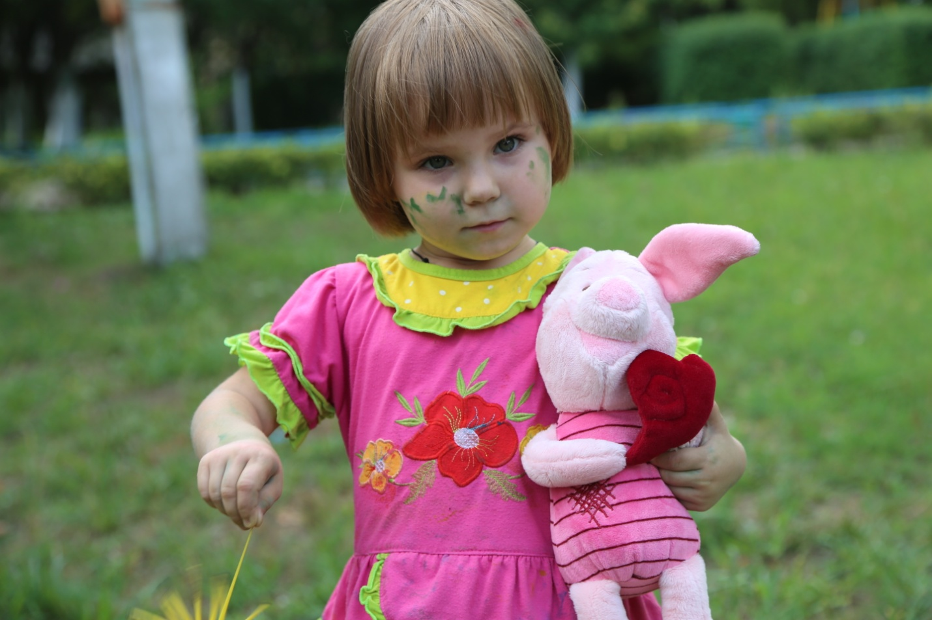
Этой малышке нужна семья

Наши контакты:
пр. Голосеевский, 86/1, оф. 7, г. Киев, 03039, Украина
+38 044 360 89 80, +38 094 925 59 80

Русская версия сайта: http://mirfund.org/
Английская версия сайта: http://en.mirfund.org/
Группы в ФБ : https://www.facebook.com/FondMir
https://www.facebook.com/pages/Our-WORLD/481494628595876?ref=hl
Группа в ВК: http://vk.com/fondmir
Твиттер: https://twitter.com/mirfund

